Вариант 1
- Длина окружности равна 8$π$ см. Найдите площадь круга.

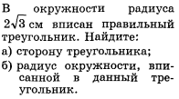

Найдите площадь кольца, ограниченного концентрическими окружностями, радиусы которых равны
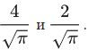
Вариант 2
- Площадь круга равна 36$π {см}^{2}$. Найдите длину окружности.

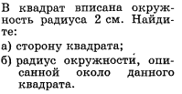
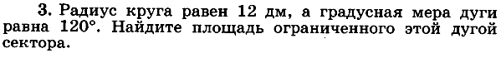
4.
Найдите площадь кольца, ограниченного концентрическими окружностями, радиусы которых равны
$$\frac{6}{\sqrt{π}} и \frac{3}{\sqrt{π}}$$
Вариант 1
- Длина окружности равна 8$π$ см. Найдите площадь круга.

Найдите площадь кольца, ограниченного концентрическими окружностями, радиусы которых равны

Вариант 1
- Длина окружности равна 8$π$ см. Найдите площадь круга.

Найдите площадь кольца, ограниченного концентрическими окружностями, радиусы которых равны
Вариант 2
- Площадь круга равна 36$π {см}^{2}$. Найдите длину окружности.

4.
Найдите площадь кольца, ограниченного концентрическими окружностями, радиусы которых равны
$$\frac{6}{\sqrt{π}} и \frac{3}{\sqrt{π}}$$
Вариант 2
- Площадь круга равна 36$π {см}^{2}$. Найдите длину окружности.

4.
Найдите площадь кольца, ограниченного концентрическими окружностями, радиусы которых равны
$$\frac{6}{\sqrt{π}} и \frac{3}{\sqrt{π}}$$

